МУНИЦИПАЛЬНОЕ КАЗЕННОЕ ДОШКОЛЬНОЕ

ОБРАЗОВАТЕЛЬНОЕ УЧРЕЖДЕНИЕ

ДЕТСКИЙ САД № 5 «ПЕТРУШКА»

Мультимедийный комплекс

«Клуб деловых детей или Уроки Рублика и Копеечки»

по формированию основ финансовой грамотности

детей дошкольного возраста

Таштагол

2023

**Пояснительная записка.**

Формирование основ финансовой грамотности официально признана одной из важнейших задач образовательного процесса начиная с дошкольного уровня. Об этом свидетельствуют распоряжение Правительства РФ от 27 сентября 2017г. № 2039 “Об утверждении стратегии повышения финансовой грамотности в Российской Федерации на 2017 – 2023год». Это первый стратегический документ подобного масштаба в сфере финансовой грамотности в Российской Федерации, который обеспечит координацию              и системное партнерство между всеми заинтересованными участниками – Минфином России, Банком России, региональными властями, бизнес сообществом, педагогическим сообществом.

В отличие от обычных игр, интерактивные игры расширяют обучение и преподносят информацию в более интересной форме. Благодаря смене изображений, внимание детей удерживаются дольше.

Для формирования предпосылок обучения по финансовой грамотности у детей дошкольного возраста, по проекту Центрального Банка Российской Федерации создан сайт «Финансовая культура», на котором размещены интерактивные игры по обучению детей финансовой грамотности. В своей работе с детьми мы их активно используем. Но творческая группа педагогов детского сада приняла решение создать свои интерактивные продукты.

Вы спросите, зачем создавать новое, когда уже есть готовые? Наиболее важным условием успешного развития детей в деятельности – это разнообразие и вариативность работы с детьми, новизна обстановки, разнообразие материала, освоение новых для детей оригинальной техники, возможность выбора. Вот что не допускает в детскую деятельность однообразие и скуки.

Наш коллектив – это педагоги нового поколения, которые активно используют в своей работе новые способы вовлечения детей в образовательную деятельность. Одним из таких способов является геймефикация (от англ. «gamification») . «Основной идеей которой является повышение мотивации к учебе в школе, обеспечение заинтересованности восприятия учебного материала» [6].

Поэтому у нас появилась идея создать мультимедийный комплекс «Клуб деловых детей или Уроки Рублика и Копеечки» (ММК) по обучению детей финансовой грамотности.

В ММК входят интерактивные продукты:

-интерактивные игры ;

-мультипликационные фильмы и видео-ролики;

- web - квест.

Цель: формирование основ финансовой культуры и азов финансовой грамотности у старших дошкольников.

В создании мультимедийного комплекса участвовали педагоги, родители и воспитанники детского сада.

Главными ведущими всех сюжетов и героями интерактивных продуктов ММК являются персонажи Рублик и Копеечка. Это игрушки, созданные руками педагогов. А с помощью современных программ они ожили, могут разговаривать и проявлять эмоции с помощью мимики. Помогает им рассказывать о мире финансов Катя, эксперт банка. Это кукла в форме сотрудника банка, которую также создали педагоги детского сада.

**Использование мультимедийного комплекса**

**«Клуб деловых детей или Уроки Рублика и Копеечки»**

**в работе по формированию основ финансовой грамотности**

**детей дошкольного возраста.**

Цифровые образовательные ресурсы позволяют выстраивать образовательный процесс на современном уровне.

Имеют ряд преимуществ:

- информация на экране в игровой форме вызывает огромный интерес;

- движение, звук , мультикапликация надолго привлекают внимание ребёнка;

- образный тип информации понятен дошкольникам, не умеющим читать и писать;

-полученные знания остаются в памяти на долгий срок , и легче воспроизводятся для применения;

- возможность моделировать такие ситуации, которые нельзя увидеть в повседневной жизни.

При использовании компьютера в работе с детьми дошкольного возраста необходимо знать и соблюдать основные нормативно – правовые документы, регламентирующие безопасность использования информационных технологий: «Санитарно – эпидемиологические требования к устройству, содержанию и организации режима работы в дошкольных образовательных организаций» СанПиН 2.4.1.3049 – 13 и «Гигиенические требования к персональным электронно – вычислительным машинам и организация работ СанПиН 2.2.2/2.4.1340 – 03 »[4].

При планировании образовательной деятельности с использованием электронных образовательных ресурсов также необходимо помнить про гимнастику для глаз. И обязательно проводить динамические паузы, это будет благоприятно влиять на работоспособность органов зрения и всего организма ребёнка дошкольника.

**Интерактивные продукты мультимедийного комплекса**

**«Клуб деловых детей или Уроки Рублика и Копеечки»**

**Интерактивные игры**

Ссылка на игры: <https://yadi.sk/d/E5eb6UJ65lvyJw>

Раздел интерактивные игры «Уроки Рублика и Копейки» состоит из трех блоков:

|  |  |  |  |
| --- | --- | --- | --- |
| № | блок | название игры | цель |
| 1 | «Товары и услуги» | «Покупки» | - закрепить знания детей о полезных экономических навыках и привычках в быту;  - формировать умения соотносить количество имеющихся «денег» со стоимостью «товара». |
| «Чего нельзя купить в магазине» | - познакомить дошкольников с денежной сферой жизни, воспитание бережного отношения к нематериальным ресурсам. |
| 2 | «Купюры и монеты» | «Купюры» | - развивать представления о том, как выглядят денежные купюры и монеты Российской Федерации и стран мира. |
| «Монеты» |
| 3 | «Банк» | «Банкомат» | - закрепить знания о том, что для входа в банкомат нужен код, который нельзя сообщать НИКОМУ! |
| «Что нужно сотруднику банка» | - направляет детей на развитие представлений о профессии «сотрудник банка». |
| «Бартер» | -развивает представление детей о том, в каком виде можно хранить сбережения в банке. |

В начале игры Рублик рассказывает о том , как устроен сборник игр, а Копеечка знакомит с Правилами игры (Приложение 1).

После прохождения всех игр, участник получает приз в виде просмотра мультикапликационного фильма «Дорогая копейка», студия «Союзмультфильм» 1961 год [11].

**Видео-ролики и мультфильмы**

|  |  |  |
| --- | --- | --- |
| **№** | **Название, ссылка** | |
| **цель** | **описание** |
| 1. | «Экономным быть полезно»  <https://cloud.mail.ru/public/pnWN/SYHkSiamo> | |
| Сформировать у детей понятие «список покупок», учить детей делать запланированные покупки. | Герои видео-ролика – семья воспитанников детского сада : папа, мама, дочка Аня и сын Артем (рассказчик) сочинили стихотворение и сняли сюжет о том, как полезно планировать покупки. Они советуют ходить в магазин со списком и приобретать только необходимые и запланированные покупки. |
| 2. | «Откуда берутся деньги?»  <https://cloud.mail.ru/public/YhyJ/Pi5GuAcZV> | |
| Знакомить с понятием «деньги», дать представление о том, что деньги мы используем, чтобы обменять на товар. | Дочка наблюдает, как мама снимает наличные деньги в банкомате. Ее заинтересовало то, откуда появились деньги, почему нельзя взять денег столько ,сколько хочется и вообще откуда они берутся – деньги? На все вопросы мама дает дочке ответы и помогает ей в этом Дятел. |
| 3. | «Карманные деньги»  <https://cloud.mail.ru/public/nGYQ/ui4tvM5AA> | |
| Формирование умения приобретать товар согласно желанию, потребностям и возможностям. | Рублик и Копеечка рассказывают детям что такое «карманные деньги», учат рационально расходовать деньги, подходить в выбору покупок осознанно. |
| 4. | «Куда исчезают деньги?»  <https://cloud.mail.ru/public/Q988/5Joyoh8NR> | |
| Закрепить у детей представление о деньгах, дать представление о том, что деньги мы используем в обмен на товар. Продолжать учить выбирать товар, согласно возможностям. | Героиня сюжета Аня грустит о том, что у нее постоянно куда-то пропадают деньги. Рублик и Копеечка пытаются разобраться в ситуации и дать девочке ценные советы: как распоряжаться деньгами, чтобы их хватало на необходимые нужды. |
| 5. | «История денег»  <https://cloud.mail.ru/public/aUy7/GYni1W8ec> | |
|  | Познакомить детей с историей возникновения денег. | Герои Рублик и Копеечка рассказывают детям, как появились современные деньги. Удивительно, оказывается, что в прошлом вместо денег использовали шкуры, камешки или просто менялись товаром… |
| 6. | «Банковская карта»  <https://cloud.mail.ru/public/zkgx/RMn2nYSKJ> | |
| Познакомить с понятием «банковская карта». | Герои Рублик, Копеечка и Кира рассказывают детям о том, что кроме купюр и монет бывают безналичные деньги. Деньги хранят в банке на счете, а взять их со счета можно с помощью банковской карты. |

**Web -квест**

Ссылка на web -квест: <https://olyabarchukowa.wixsite.com/website>

Цель: продолжать работу по воспитанию элементарных знаний в области основ финансовой грамотности.

Веб-квест для дошкольников и их родителей «Детям о финансах» содержит три этапа прохождения:

1.Просмотр мультфильма «Как появились деньги?» [8];

2. мастер-класс по изготовлению кошелька для денег в технике оригами [9]; ;

3. онлайн тест «Финансовая грамотность для детей» [10].

После того, как дети пройдут все задания, каждый участник получит электронный Диплом (Приложение 2), который можно распечатать на принтере и пополнить им свое Портфолио.

К веб-квесту «Детям о финансах» прилагается буклет с необходимой для прохождения заданий информацией, обратной связью, информацией об авторе. (Приложение 3)

**Перспективы развития.**

В 2022-2023 учебном году Муниципальное казенное дошкольное образовательное учреждение детский сад № 5 «Петрушка» города Таштагол присвоено звание инновационной площадки «Основы воспитания финансовой грамотности детей дошкольного возраста». Педагоги детского сада (37,5%) прошли курсы повышения квалификации «Финансовая грамотность для дошкольников», одному педагогу присвоен статус «Волонтер по финансовой грамотности». Все педагоги активно участвуют в конкурсах, конференциях, онлайн мероприятиях разного уровня по предоставлению опыта работы.

Идея создания мультимедийного комплекса по обучению детей дошкольного возраста финансовой грамотности увлекла не только педагогов и детей, но и родителей воспитанников. Они активно принимают участие в создании видео-роликов - исполняют роли и озвучивают героев мультфильмов. Вместе с детьми играют в интерактивные игры.

Творческая группа не готова останавливаться на достигнутом. Очень много нереализованных идей. В перспективе мы планируем создать новые ролики и мультфильмы, web —квест и презентации.

**Правила прохождения интерактивной игры**

**«Уроки Рублика и Копеечки».**

Здравствуйте, дорогие друзья ! Я помогу вам познакомиться с правилами игры. Эту игру вы можете пройти только на компьютере с выходом в интернет. Чтобы начать играть нужно пройти по ссылке и скачать игру на свой компьютер.

На экране вы увидите активные кнопки , на них указывает знак «указательный палец руки» - на них нужно «кликать» мышкой.

Если вы увидите на экране лицо человечка с приложенной у уху рукой – включите колонки для прослушивания инструкции.

Некоторые игры подготавливают вас к прохождению игр следующего блока.

После того как вы пройдёте все игры, вас ждёт сюрприз - просмотр мультфильма «Дорогая копейка».

Удачного прохождения заданий!

**Диплом о прохождении web-квеста для дошкольников и их родителей**

**«Детям о финансах».**

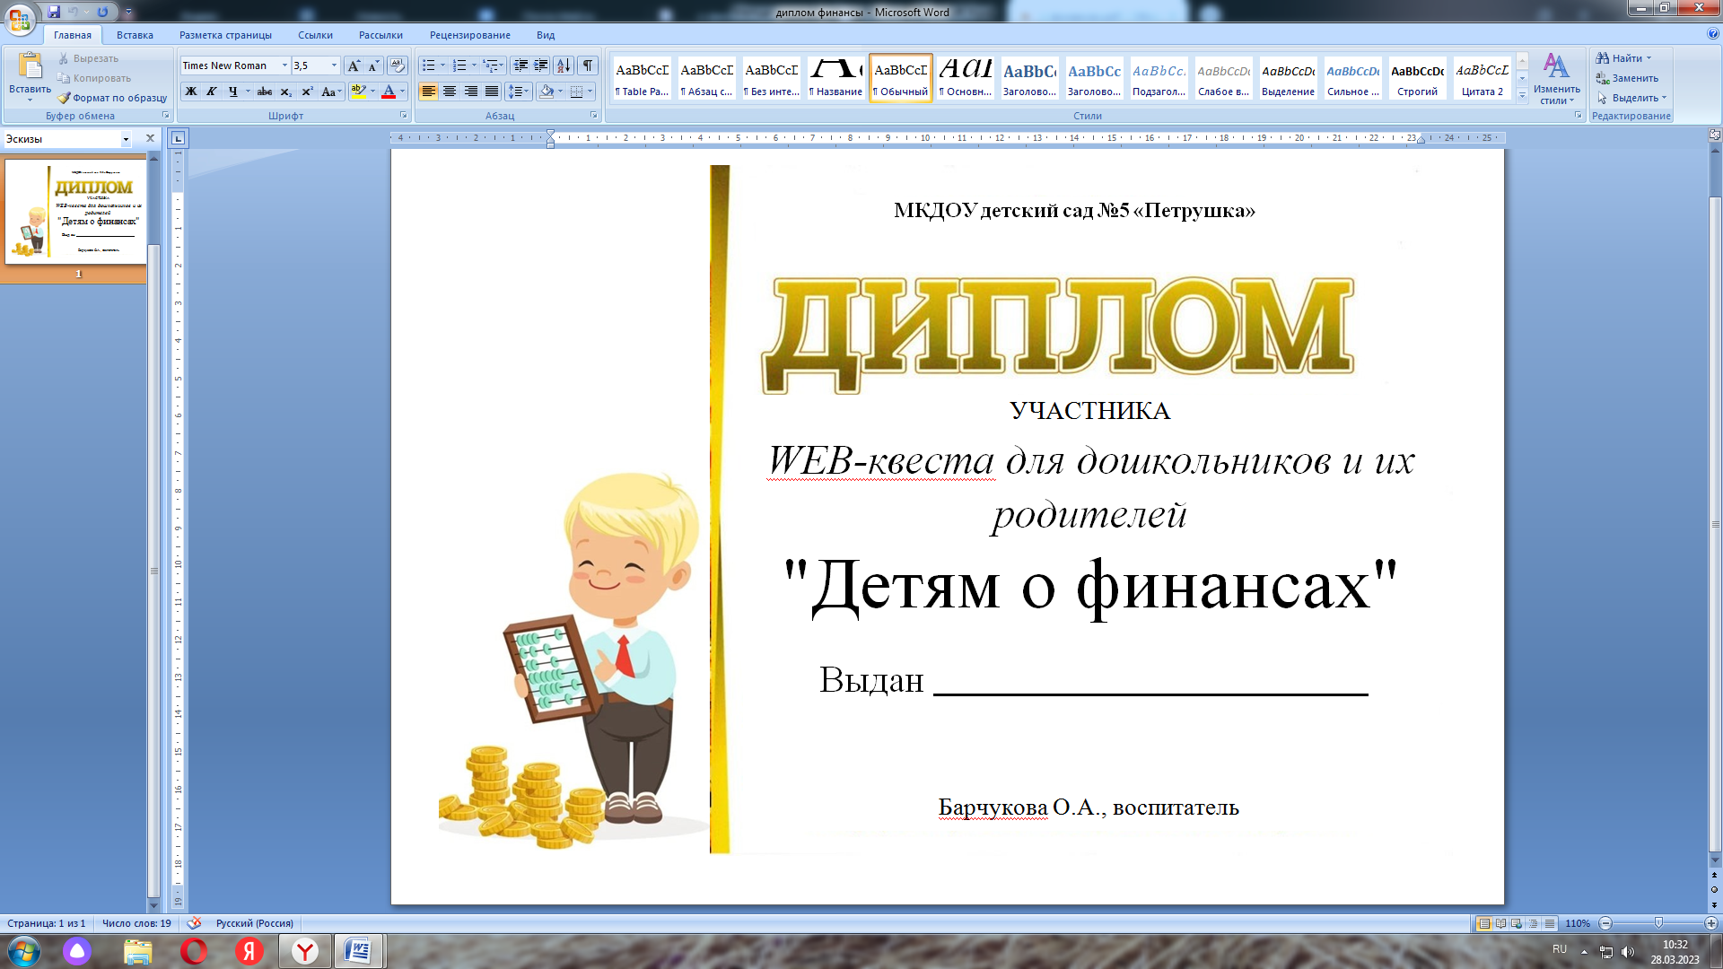

**Информационный буклет**

**Web-квест для дошкольников и их родителей «Детям о финансах».**

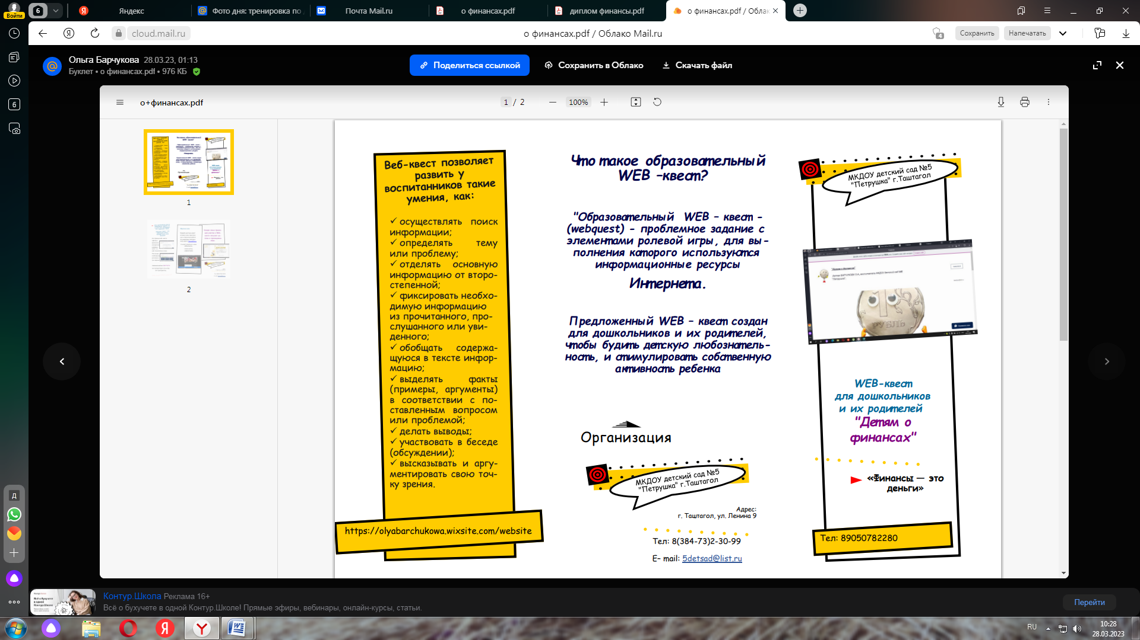

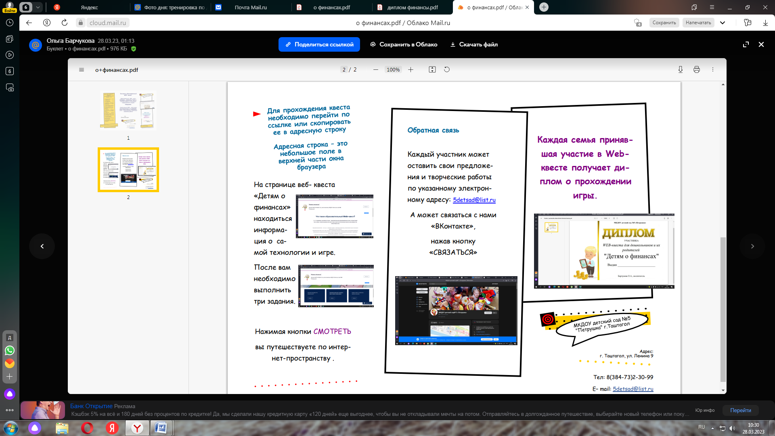

**Фотогаллерея персонажей.**

